ВОСПИТАНИЕ ТРАДИЦИОННЫХ ЦЕННОСТЕЙ НА ВНЕУРОЧНЫХ СПОРТИВНО-МАССОВЫХ МЕРОПРИЯТИЯХ

Физическое воспитание - процесс, направленный на воспитание личности, приобретение им умений и знаний в области физической культуры в целях формирования всесторонне развитого и физически здорового человека.
Духовно - нравственное воспитание предполагает становление отношений ребенка к Родине, обществу, коллективу, людям, к труду, своим обязанностям и к самому себе, и, соответственно, развитие качеств: патриотизма, толерантности, товарищества, активное отношение к действительности, глубокое уважение к людям.
Задача духовно-нравственного воспитания состоит в том, чтобы социально необходимые требования общества педагоги превратили во внутренние стимулы личности каждого ребенка, такие как долг, честь, совесть, достоинство.
Школа – единственный социальный институт, через который проходят все граждане России. Ценности личности, конечно, в первую очередь формируются в семье. Но наиболее системно, последовательно и глубоко духовно-нравственное развитие и воспитание личности происходит в сфере образования. Поэтому именно в школе должна быть сосредоточена не только интеллектуальная, но и духовная, культурная жизнь школьника.
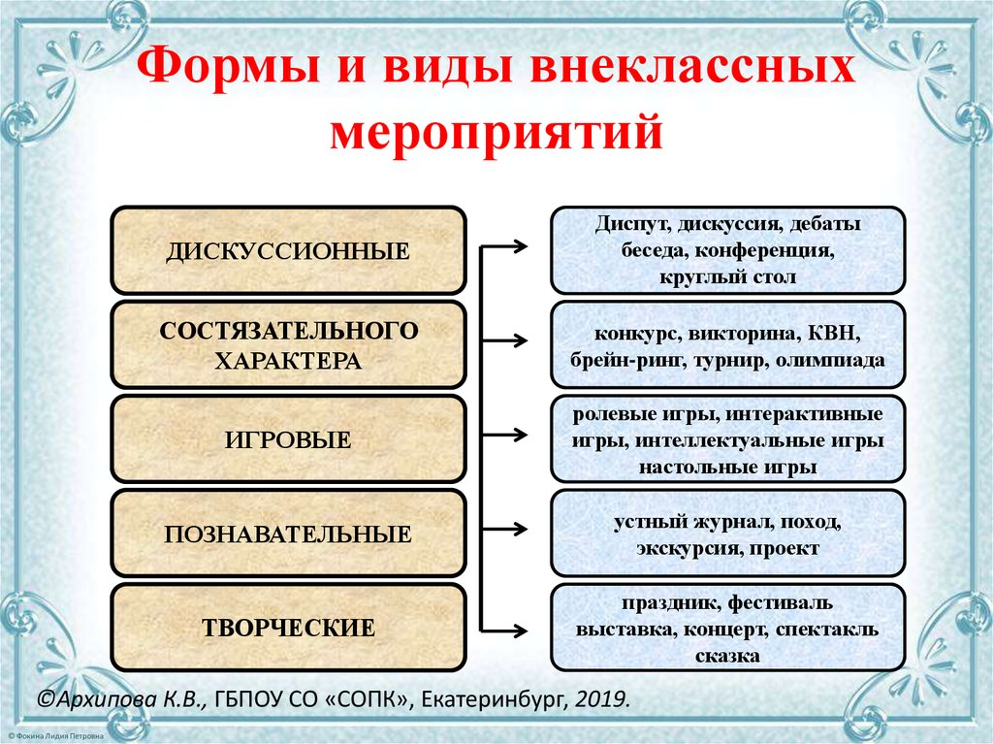
Ребенок школьного возраста, особенно в начальной школе, наиболее восприимчив к духовно-нравственному развитию и воспитанию. А вот недостатки этого развития и воспитания трудно восполнить в последующие годы. Пережитое и усвоенное в детстве отличается большой психологической устойчивостью.
Основным содержанием духовно-нравственного развития, воспитания и социализации являются базовые национальные ценности. Эти ценности мы храним в культурных и семейных традициях, передаем от поколения к поколению. Опора на эти ценности помогает человеку противостоять разрушительным влияниям.

Из выше сказанного можно сделать вывод, что физическая культура – это сложное многофункциональное общественное явление, которое не ограничивается решением задач только лишь физического развития, но и выполняет много других социальных функций современного общества в области воспитания, моды, этики, образа жизни.
Особую роль в настоящее время приобретают проблемы формирования духовного, нравственного и физического здоровья современного ученика. В соответствии с Федеральным государственным стандартом школьному образованию отводится главная роль в духовно–нравственном развитии и воспитании подрастающего поколения. И физическая культура вносит свой определенный вклад в процесс формирования личности, готовой к активной жизни в обществе.
Федеральный государственный стандарт образования предусматривает обогащение нравственного опыта учащихся путем использования системно -деятельностного подхода, способствующего развитию личности школьника, формированию гражданской идентичности, позволяющего осуществлять духовно–нравственное воспитание через личный опыт ученика и проверить его на практике. В первую очередь, это творческий процесс в физическом воспитании, позволяющий почувствовать свои возможности и точно сказать «Что я хочу?», «Что я могу?», «Что мне нужно узнать?».
Работу по духовному, нравственному и физическому воспитанию в рамках системно–деятельностного подхода можно разделить на две составные части: воспитание через урок, воспитание во внеурочной деятельности.
Урок физической культуры – это основная форма организации учебной деятельности, обладающая огромным потенциалом создания условий для развития духовного, нравственного и физического здоровья. Урочная деятельность создает все условия для организации совместной деятельности обучающихся, развитию взаимоотношений и общению друг с другом, для получения неоценимого опыта и представления о своих способностях и возможностях, о самом себе. В процессе урока воплощаются в жизнь духовные ценности, эстетические и нравственные качества, развиваются физические качества, формируются интеллектуальные способности, научное мировоззрение, активное отношение к труду, гражданственность, патриотизм. Это место разнообразных коллективных действий и самостоятельной работы. И логическим продолжением начатой на уроке работы является внеурочная деятельность.
Каждый педагог, в том числе и учитель физической культуры, желает видеть своего ученика честным, добрым, трудолюбивым, патриотичным, ведущим здоровый образ жизни. Но, работая над проблемой духовно–нравственного воспитания стало понятно, что обучающиеся недостаточно владеют нравственными понятиями.
В процессе работы мы сталкиваемся с некоторыми противоречиями. С одной стороны, необходимо повышение роли духовно–нравственного воспитания, его практической значимости (как ключевое требование ФГОС) в области преподавания предмета «Физическая культура», а с другой – наблюдаем несоответствие личностных интересов детей и учебной программы по физической культуре, в которой средства и виды двигательной деятельности не в полной мере удовлетворяют запросам современной молодежи.
Выявленное противоречие позволяет сформулировать сложившуюся проблему: недостаточный уровень понимания обучающимися системы ценностей, обеспечивающей духовно – нравственное развитие личности.
Для решения данной проблемы необходимо активно использовать средства внеурочной деятельности. Создать условия для развития духовно–нравственной культуры ребенка через включение в общественно–полезную деятельность, организацию досуга, самореализации личности позволяет школьный спортивный клуб, предоставляющий широкий спектр занятий, направленных на развитие школьника.
Школьные спортивные секции– одна из форм личностно – ориентированного обучения, направленная на индивидуальное интеллектуальное и физическое развитие детей, повышение их социальной активности, предоставляющая свободу для самостоятельных решений, повышение престижа здорового образа жизни, предотвращение антисоциальной деятельности в молодежной среде.
В целях укрепления здоровья, содействия социальному, духовному и нравственному развитию, успешному обучению в рамках сетевого взаимодействия образовательных организаций образовательного округа уже четыре года на лыжной базе проводятся традиционно военно – спортивная игра «Зарница », районный открытый фестиваль творчества детей и взрослых по духовно-нравственной тематике «Вера. Надежда. Любовь», «Рождественская звезда».
Обучающиеся с удовольствием участвуют в Олимпиаде по физической культуре, раскрывают свои способности в проектной и исследовательской деятельности, разрабатывают собственные алгоритмы по определению уровня здоровья и физической работоспособности организма.
Спортивная форма работы во внеурочной деятельности обладает широкой вариативностью направлений обучения, способствует формированию у детей социокультурного опыта, личностной позиции, готовит детей к жизненному самоопределению. В результате деятельности клуба обучающиеся, родители, педагоги становятся участниками организации спортивно–оздоровительной работы в школе в роли помощников, консультантов, организаторов мероприятий, но самое главное, - родители, дети, педагоги тесно взаимодействуют в процессе совместной деятельности, что способствует налаживанию между ними теплых, доверительных отношений.
Духовно–нравственное воспитание осуществляется в процессе интеграции урочной и внеурочной деятельности на основе системно-деятельностного и личностно–ориентированного подходов. Оно становится успешным при создании условий творческой и социальной активности школьников, их индивидуальных, возрастных потребностей и особенностей, включения обучающихся в социально–значимые дела, имеющие культурную, духовную и нравственную ценность.
В заключение отметим, что физическую культуру необходимо рассматривать как неотъемлемую часть общей системы образования, призванную помочь обучающемуся сформировать духовно–нравственные ценности, заложить основы здорового образа жизни.

Список литературы
1. Данилюк А.Я. Концепция духовно-нравственного развития и воспитания личности гражданина России в сфере общего образования: проект/ А. Я. Данилюк, А.М. Кондаков, В. А. Тишков. Рос. акад. образования. ― М.: Просвещение, 2009 ― 00 с. ― (Стандарты второго поколения).
2. Федеральный Закон от 04.12.2007 №329 – ФЗ (ред. От 26.07.20017) «О физической культуре и спорте в Российской Федерации».

